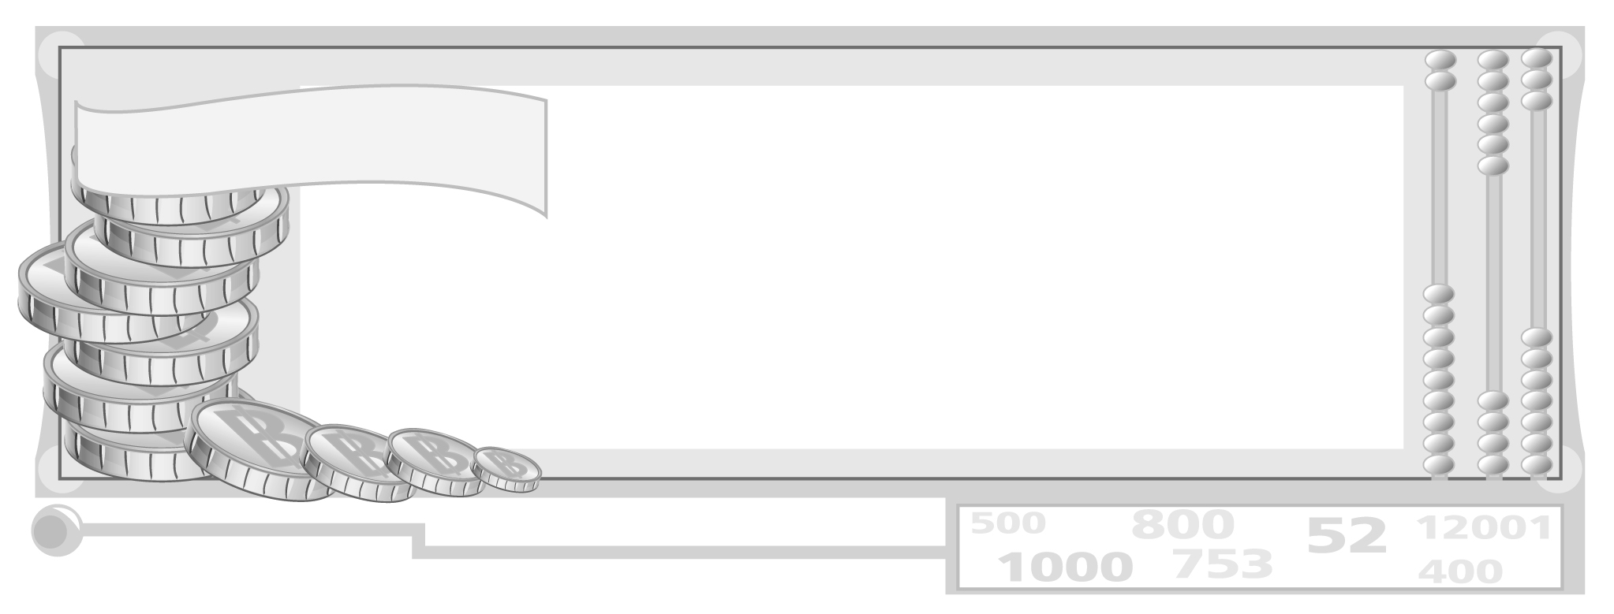
หน่วยการเรียนรู้ที่ 2 การใช้ทรัพยากรอย่างยั่งยืน

แผนการจัดการเรียนรู้ที่ 47 การสร้างจิตสำนึก
และการวางแผนการใช้ทรัพยากร

ชั้นประถมศึกษาปีที่ 6 เวลา 1 ชั่วโมง


มาตรฐานการเรียนรู้/ตัวชี้วัด

มาตรฐานการเรียนรู้
ส 3.1 เข้าใจและสามารถบริหารจัดการทรัพยากรในการผลิตและการบริโภค การ
ใช้ทรัพยากรที่มีอยู่จำกัดได้อย่างมีประสิทธิภาพและคุ้มค่า รวมทั้งเข้าใจหลักการของเศรษฐกิจพอเพียง เพื่อการดำรงชีวิตอย่างมีดุลยภาพ
ตัวชี้วัด
ส 3.1 ป.6/3 บอกวิธีและประโยชน์ของการใช้ทรัพยากรอย่างยั่งยืน

จุดประสงค์การเรียนรู้สู่ตัวชี้วัด

1. นำเสนอแนวทางการสร้างจิตสำนึกและการวางแผนการใช้ทรัพยากร (K)
2. มีความรู้ความเข้าใจวิธีการวางแผนการใช้ทรัพยากรอย่างมีจิตสำนึก (P)
3. เห็นคุณค่าในการสร้างจิตสำนึกและการวางแผนการใช้ทรัพยากรให้เกิดประโยชน์สูงสุด (A)

สาระสำคัญ

การมีจิตสำนึกเห็นคุณค่าของทรัพยากรและรู้จักการวางแผนการใช้ทรัพยากร ทำให้
มีทรัพยากรใช้อย่างยั่งยืนตลอดไป


สาระการเรียนรู้

1.1 การสร้างจิตสำนึกให้คนในชาติรู้คุณค่าของทรัพยากรที่มีอยู่จำกัด
1.2 การวางแผนการใช้ทรัพยากร


คุณลักษณะอันพึงประสงค์

มีจิตสาธารณะ
ตัวชี้วัดที่ 8.2 เข้าร่วมกิจกรรมที่เป็นประโยชน์ต่อโรงเรียน ชุมชน และสังคม

สมรรถนะสำคัญของผู้เรียน

ความสามารถในการแก้ปัญหา

ชิ้นงานหรือภาระงาน (หลักฐาน ร่องรอยแสดงความรู้)

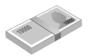
แผนภาพ การสร้างจิตสำนึกการใช้ทรัพยากร และการวางแผนการใช้ทรัพยากร

คำถามท้าทาย

นักเรียนมีแนวทางสร้างจิตสำนึกของตนเองให้รักและเห็นคุณค่าของทรัพยากรได้อย่างไร

การจัดกิจกรรมการเรียนรู้

1. ครูแบ่งกลุ่มนักเรียนร่วมกันสำรวจทรัพยากรในชุมชนของตนเอง ว่ามีลักษณะเช่นไร บันทึกลงในตารางที่ครูกำหนดให้ ดังนี้

ตัวอย่างแบบบันทึกการสำรวจทรัพยากรในชุมชน
ทรัพยากร | อุดมสมบูรณ์ | เสื่อมโทรม | หมดสภาพ
  แหล่งป่าไม้ของชุมชน  แหล่งน้ำธรรมชาติ  สัตว์ป่า  สภาพดิน  สภาพอากาศ | ____________  ____________    ____________  ____________    ____________ | ____________    ____________  ____________  ____________  ____________   | ____________  ____________  ____________    ____________  ____________

จากนั้นครูให้นักเรียนร่วมกันสรุปวิเคราะห์ว่าแหล่งทรัพยากรในชุมชนอยู่ในเกณฑ์ใด และร่วมกันหาแนวทางการฟื้นฟู
2. ครูและนักเรียนร่วมกันสนทนาเกี่ยวกับการสร้างจิตสำนึกให้คนในชาติรู้คุณค่าของทรัพยากรที่มีอยู่จำกัด โดยให้นักเรียนร่วมกันแสดงความคิดเห็นโดยครูใช้คำถาม ดังนี้
ทรัพยากรนับวันจะหมดไปอย่างรวดเร็ว นักเรียนมีแนวทางเสนอแนะให้ผู้คนใน
ชุมชนหรือคนในชาติรู้คุณค่าของทรัพยากรที่มีอยู่อย่างจำกัดอย่างไรบ้าง
(ครูสรุปคำตอบของนักเรียนบันทึกเป็นแผนภาพบนกระดาน ดังนี้)
ตัวอย่างแผนภาพ
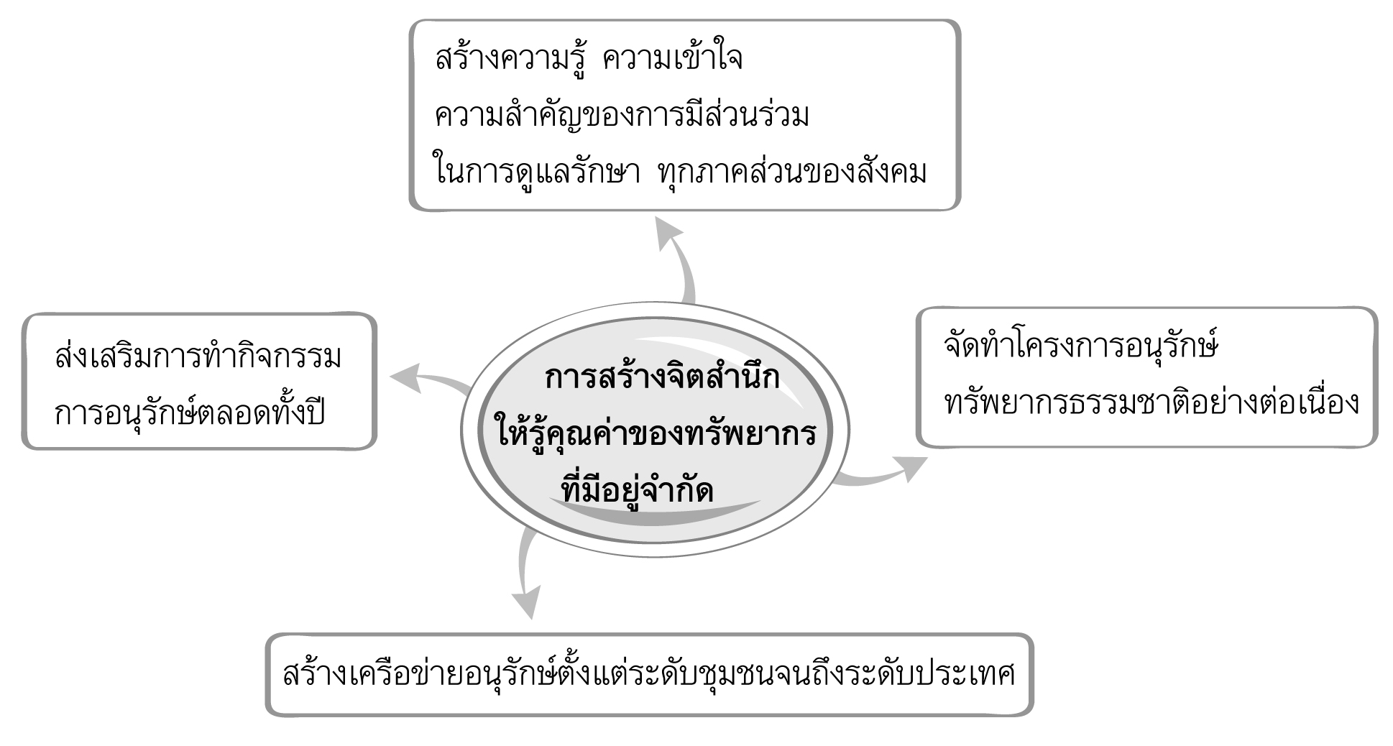

3. ให้นักเรียนและครูร่วมกันสรุปความรู้ ดังนี้
การมีจิตสำนึกเห็นคุณค่าของทรัพยากรและรู้จักการวางแผนการใช้ทรัพยากร
ทำให้มีทรัพยากรใช้อย่างยั่งยืนตลอดไป
4. ให้นักเรียนร่วมกันแสดงความคิดเห็น โดยครูใช้คำถามท้าทาย ดังนี้
นักเรียนมีแนวทางสร้างจิตสำนึกของตนเองให้รักและเห็นคุณค่าของทรัพยากรได้อย่างไร

การจัดบรรยากาศเชิงบวก

ให้นักเรียนสำรวจทรัพยากรในชุมชนและเสนอแนวทางการสร้างจิตสำนึกและการวางแผนใช้ทรัพยากร สรุปบันทึกเป็นแผนภาพ

สื่อการเรียนรู้

แบบสำรวจทรัพยากร


การวัดและประเมินผลการเรียนรู้

1. วิธีการวัดและประเมินผล
1.1 สังเกตพฤติกรรมของนักเรียนในการเข้าร่วมกิจกรรม
1.2 สังเกตพฤติกรรมของนักเรียนในการเข้าร่วมกิจกรรมกลุ่ม
2. เครื่องมือ
2.1 แบบสังเกตพฤติกรรมการเข้าร่วมกิจกรรม
2.2 แบบสังเกตพฤติกรรมการเข้าร่วมกิจกรรมกลุ่ม
3. เกณฑ์การประเมิน
3.1 การประเมินพฤติกรรมการเข้าร่วมกิจกรรม
ผ่านตั้งแต่ 2 รายการ ถือว่า ผ่าน
ผ่าน 1 รายการ ถือว่า ไม่ผ่าน
3.2 การประเมินพฤติกรรมการเข้าร่วมกิจกรรมกลุ่ม
คะแนน 9-10 ระดับ ดีมาก
คะแนน 7-8 ระดับ ดี
คะแนน 5-6 ระดับ พอใช้
คะแนน 0-4 ระดับ ควรปรับปรุง

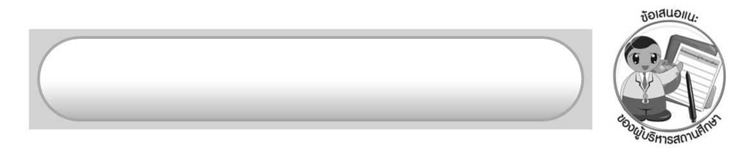
ข้อเสนอแนะของผู้บริหารสถานศึกษา

______________________________________________________________________________
______________________________________________________________________________
______________________________________________________________________________
______________________________________________________________________________
______________________________________________________________________________
______________________________________________________________________________
______________________________________________________________________________
______________________________________________________________________________
______________________________________________________________________________
______________________________________________________________________________
______________________________________________________________________________
______________________________________________________________________________
______________________________________________________________________________
______________________________________________________________________________
______________________________________________________________________________
______________________________________________________________________________
______________________________________________________________________________
______________________________________________________________________________
______________________________________________________________________________
______________________________________________________________________________
______________________________________________________________________________
______________________________________________________________________________
______________________________________________________________________________
______________________________________________________________________________

ลงชื่อ_________________________ (ผู้บริหารสถานศึกษา)
(_________________________)
________/________/_______

บันทึกหลังการสอน

ผลการจัดการเรียนการสอน

______________________________________________________________________________
______________________________________________________________________________
______________________________________________________________________________
______________________________________________________________________________
______________________________________________________________________________
______________________________________________________________________________

ปัญหา/อุปสรรค

______________________________________________________________________________
______________________________________________________________________________
______________________________________________________________________________
______________________________________________________________________________
______________________________________________________________________________
______________________________________________________________________________

แนวทางแก้ไข

______________________________________________________________________________
______________________________________________________________________________
______________________________________________________________________________
______________________________________________________________________________
______________________________________________________________________________
______________________________________________________________________________

ลงชื่อ_____________________________ (ผู้บันทึก)
(____________________________)
_________/__________/____

